**빅데이터 회의록**

이주영(summercheri@hufs-gsuite.kr)

권우영(s201500228@hufs-gsuite.kr)

정민화(pm65536@gmail.com)

**2021년 10월 04일(월)**

참석자 : 정민화, 이주영,권우영

오후 9:00

주제 : 관광거점도시의 교통/문화/통신 기반의 지역 경제 활성화를 위한 빅데이터 분석

* COVID-19가 장기간 지속됨에 따라 시민들의 생활 패턴, 지역 경제에 큰 영향을 미치고 있습니다. 한편 지난해 디지털 뉴딜 사업이 시작된 이후 교통/문화/통신 등 산업 분야별로 데이터 공급이 확대되고 있으며, 이와 관련된 데이터를 분석하여 도출해낸 인사이트는 지역 경제 활성화에 큰 역할을 할 수 있습니다.
* 본 대회는 과기정통부의 빅데이터 플랫폼 및 네트워크 구축 사업으로써 2019년부터 2021년까지의 도시(강릉, 목포, 전주) 관광 인구, 철도 유동 인구 데이터를 비롯하여 전국의 문화/여가 시설 데이터를 제공합니다. 다양한 데이터의 융합 분석을 통해 과학적 기반 정책과 서비스를 추진/발굴 할 수 있을 것으로 예상합니다.

[목적]

* 유동/관광 인구와 문화 시설 데이터를 분석해 코로나 시대 유의미한 인사이트 도출
* 빅데이터 분석을 통해 지역 경제 활성화 아이디어 발굴 및 각 기관에서 향후 활용 가능한 정책 및 서비스 제시

EDA

1. 코로나 이전과 이후 승객의 변화?(연도)

* 인원변화
* 연령대, 성별 등의 변화?(분석을 통해 추가예정)

2. 강릉 전주 목포에 가는 승객 추이??

3. 그 지역을 가는 이유는? 관광거점 도시(2020.01.28)

4. 그 지역에 있는 문화/여가 시설들은?

* 국공립시설 관람객 수를 알 수 있음
* 로컬과 기업형 시설들의 분류(코로나 관련 시설에 기업형 시설들이 주류)

5. 시설을 기반으로 제시할 수 있는 서비스는?

* 지역상품과 결합된 코로나 ~ 시설
  + DT(드라이브스루) 시설
* 분석방향
* 강릉, 목포, 전주, (안동)지역 그룹핑 후 세부 지역 이용객 분석
  + 월별
  + (역별)
  + 축제(기간별)
  + 역별 고객특성 성별, 연령대 ,출발역
* 공휴일/축제기간별 기준으로 데이터를 정리하기
* 축제는 주변도시들도 포함해서 정리
* [철도통계 > 철도운영현황 > 일반철도여객수송 > 역별 여객수송실적(월) - 111철도산업정보센터 (kric.go.kr)](http://www.kric.go.kr/jsp/industry/rss/railstapassmonList.jsp?q_fdate=2020&q_month=12)
* 역할분담
  + 권우영
    - 축제기간별 분류 -> 칼럼(화), 추가로 축제 더 찾아보기.
    - 로컬기업, 대기업, 지역 특색 관광지 분류.
    - 데이터는 전주시, 강릉시, 목포시만 뽑아내기.
    - 축제는 전체 뽑기
  + 이주영
    - 연도별, 월별 공휴일/주말 승객 수
    - (전주,강릉,목포)역별 고객특성 성별, 연령대 ,출발역
  + 정민화
    - 코로나 이전 철도량 데이터 역-지역 그룹핑 및 이용량 분석
    - 연도별 공휴일/주말 승객 수 분석
    - (전주, 강릉, 목포) 역별 고객특성 성별, 연령대, 출발역

-git에 코드 올리기/드라이브에 데이터 올리기

**2021년 10월 13일(수)**

참석자 : 정민화, 이주영, 권우영

오후 9:20

* 오늘 진행상황
* 예산을 많이 투자한 축제는 이용객 증가에 유의미한 효과가 있다
  + 보령, 전주
* 강릉/전주는 기차역만 도착해도 이용할 수 있는 교통편(버스, 택시 등)이 많은데 목포는 교통편이 불편하다.
* 보령(강릉과 비교), 경주(전주와 비교)
* 관광객/ 철도 승객 비교 (+도내 관광객)
* 역할분담
  + 권우영
    - 로컬기업, 대기업, 지역 특색 관광지 분류.
    - 전주시, 강릉시, 목포시, 보령, 경주시설별 개수 및 분석
  + 정민화
    - korail 역별승하차실적 2018~2021데이터 병합(평창올림픽 기간 포함)
    - 연도, 운행 영업일, 월별 이용객 수의 변화 분석
  + 이주영
    - 철도승객/관광객 분석 (+도내관광객) - 인원수,성별 ,출발역,월별,24시간이후 이동비율
    - 지역별 대중교통시설의 수 비교

다음 회의: ppt만들어야 하면 10/28 8:00,

안만들어도 되면 11/2 수업 끝나고

**2021년 11월 19일(금)**

참석자 : 정민화, 이주영, 권우영

오후 8:00

* 오늘 진행상황

강릉 : x

전주의 문제점 : 영화제 (축제)때만 사람이 몰린다, 한 두군데의 관광지에 의존한다.

목포의 문제점 : 대중교통시설의 수가 부족하다.

* 앞으로의 프로젝트 방향
  + 강릉과 전주,목포를 비교 → 문제점 개선하는 방향
  + 시각화 계획: 전주랑 목포에서 각각 장/단점 그래프만들기
  + 봐야할 시설 - **숙박(관광지펜션)**, 편의시설, **카페(관광지)**, 요식업(전주-강점) 관광시설(유적지, 고택, 촬영지(강릉2, 전주2, 목포0),**대중교통시설**

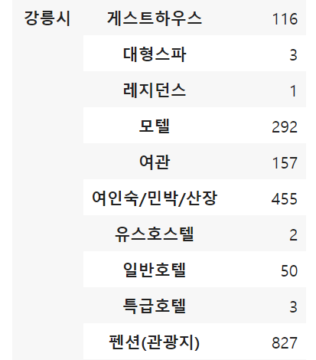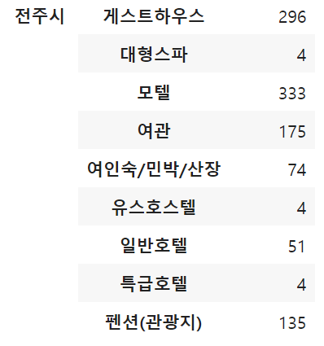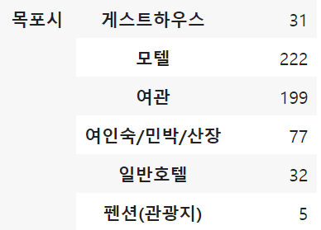

* 식당
* 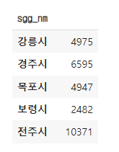
* 카페

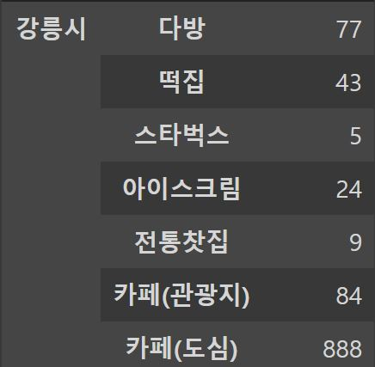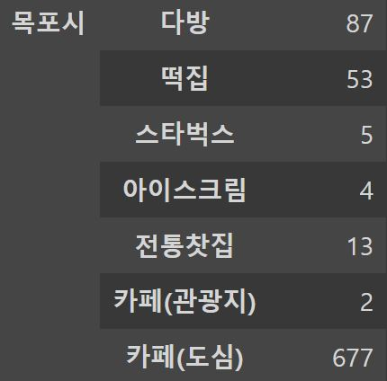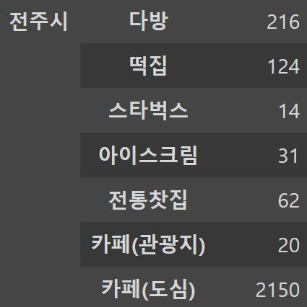

관광시설

* 유적시설
* 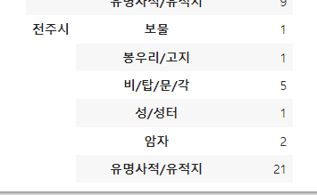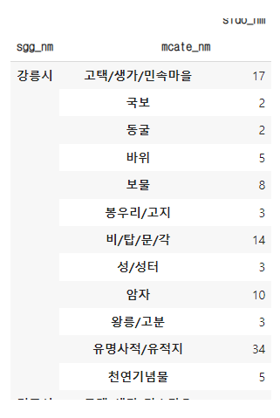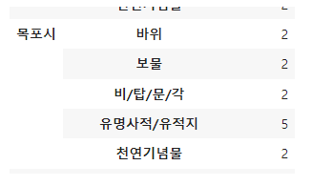
* 역할분담
  + 각자 시각화 해오기

1. scatter < 하나로 무조건 가능한데 식상하다.
   1. scatter
   2. 누적그래프 정도?
2. **“적절한”** 차트를 찾아갔다. EDA 했다.

**2021년 11월 30일(화)**

참석자 : 정민화, 이주영, 권우영

오후 3:20

조이름 : 여행가조

<https://blog.naver.com/swit1234/222292696804>

> 이러면 각 지역별 부족한 편의시설이 떠서 의미있어보여서 미리 체크해두었읍니다.

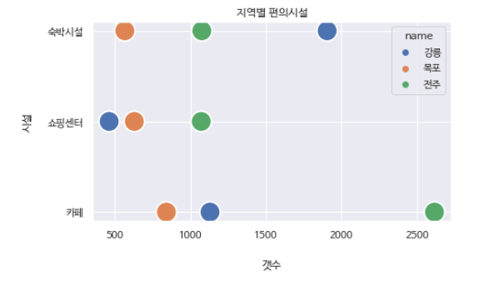

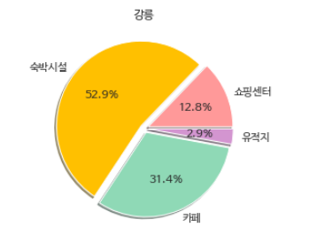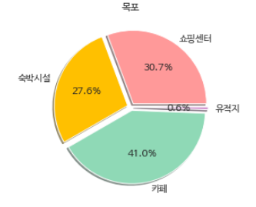 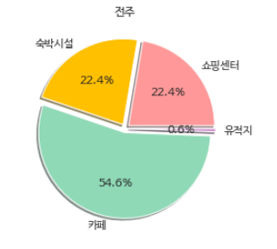

각 시설별로 어떤 시설 보완하면 좋을까 보면 좋을 것 같아서 방사형차트로 만들어보았습니다

<숙박시설> <카페시설>

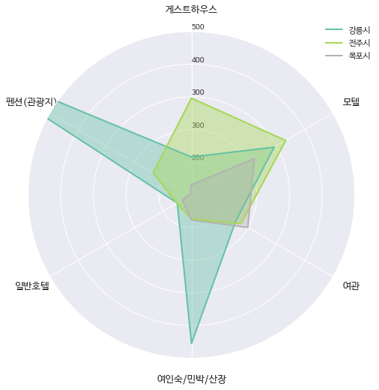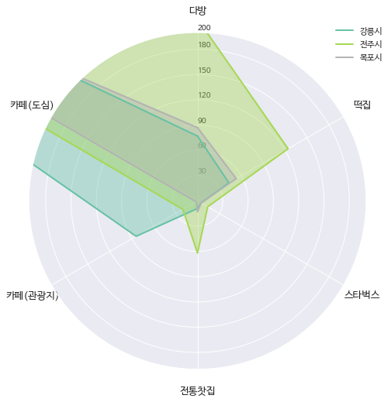

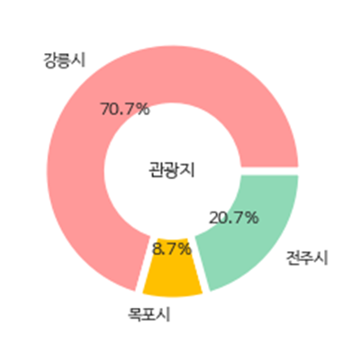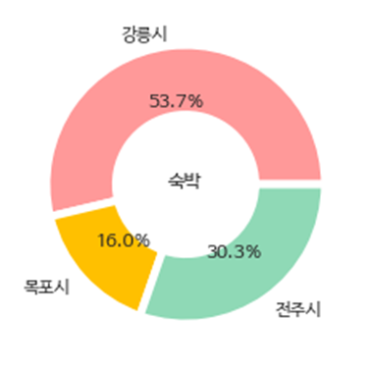

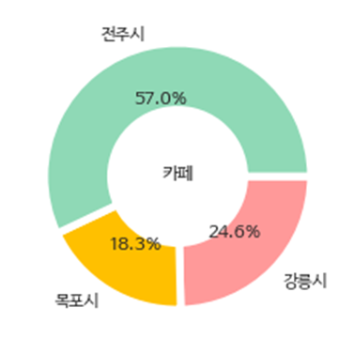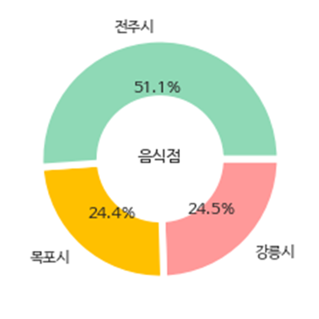

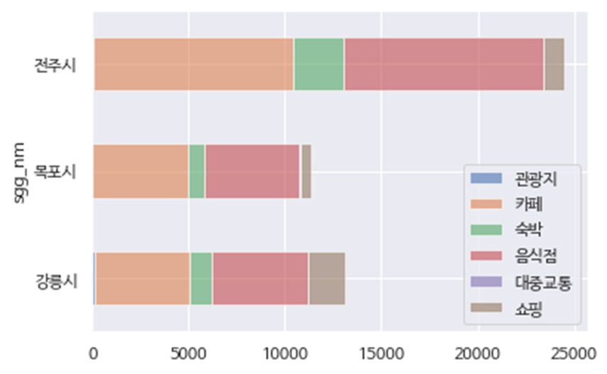

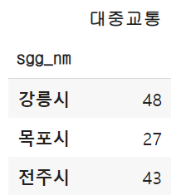

지역별 전체 시설

시설별

1. 대중교통 시설 수랑 시설량 상관관계
2. 관광객 24시간 이후 이동비율 숙박시설
3. 파이그래프 넣으면 끝
4. 도출 해낸 점? 강릉이랑 비교
   1. 숙박 카페….

정리해놓은거

목포 - 보령 비교

1. 시설적인 면

- 목표 역시 주거기능이 강조된 도시이기 때문에, 보령보다 편의시설이 많다는 점을 확인할 수 있습니다. 하지만 기업형 마트, 대형 마트의 경우는 보령시가 더 많은 점을 확인할 수 있는데, 이는 보령시에 관광객을 주 타겟으로 한 마트라는 점이라고 생각이 됨.

- 기본적으로 숙박시설은 보령시가 더 많음.

- 주거기능적 도시가 아닌 관광중신 도시이기 때문에 어쩔 수 없이 많다는 생각을 하고 있음.

특히 관광지 중심 펜션의 개수는 목포는 5개이지만, 보령시는 537개로 100배 이상의 차이가 남.

- 자연스럽게 기본적인 편의시설의 개수 역시 목포가 많음. 하지만 관광지 기준으로 보았을 때는, 목포가 많다는 것을 확인할 수 있음.

=> 비슷하게 바다, 항구를 가지고 있지만 대형 행사를 중심으로 돌아가는 두개의 도시를 비교함.

=> 목포는 주거중심의 도시이기 때문에, 확실하게 편의시설이 많음. 반대로 보령은 관광이라는 주 목적을 가지고 있기 때문에 관광지 시설이 더 많다는 것을 확인할 수 있음.

=> 다양한 시설, 공원등도 단일적으로는 더 많이 가지고 있는 목포이지만, 보령만의 특색적인 아이템을 가지고 있지 않다면, 어렵다는 생각을 함.

전주 - 경주 비교

1. 시설적인 면

- 단일적인 개수는 전주가 더 많다는 것을 알 수 있었습니다.

- 다만 전주의 지역시장의 개수는 7개이지만, 경주의 지역시장의 개수는 30개로 유의미한 차이점이 있었고, 반대로 편의시설은 전주가 915개이지만, 경주는 459개로 거의 2배가량 차이가 났습니다.

- 숙박시설 역시 경주는 관광지 펜션, 민박등 지역 특수성을 강조할 수 있는 숙박시설이 많았지만, 전주는 특수성보다는 일반적인 모텔이나, 잠자는 공간을 제공한다는 의미가 강했습니다.

- 음식점의 경우에도 지역 전체가 주거기능보다는 관광기능이 강한 경주보다 전주시가 훨씬 더 많다는 것을 확인할 수 있었습니다.

- 때문에 카페등도 전주가 단일적인 개수는 많지만, 관광지 카페는 경주시가 1.7배가랑 더 많은 것을 확인할 수 있었음

=> 결론. 문화관광중심 도시로 자리를 잡은 경주는 주거기능이 강조되지 않다보니 기본적인 식당이나, 편의시설은 매우 적지만 반대로 관광지 중심의 시설들은 전주에 비해서 앞도적으로 많다는 것을 확인할 수 있었음.

=> 전주도 관광도시로 성장하기 위해서는 기존의 주거기능적 편의시설보다는 전주만의 다양한 편의시설 ex 한옥펜션 등을 최대 강점으로 밀고가야하는 것들이 필요하다고 판단함.

PPT 목차

* 주제 선정이유
* 주제 소개 및 데 - 이터 정의
* 역할 분담
* EDA
  + 승객 비교

| 1. 코로나 이전과 이후 승객의 변화?(연도)   * 인원변화 * 연령대, 성별 등의 변화?(분석을 통해 추가예정)   2. 강릉 전주 목포에 가는 승객 추이??  3. 그 지역을 가는 이유는? 관광거점 도시(2020.01.28)   * 예상한것을 축제, 음식, 관광지라고 생각을 했지만, 실제로는 축제가 영향이 별로 없었다. => 교통시설 데이터   4. 그 지역에 있는 문화/여가 시설들은?   * 국공립시설 관람객 수를 알 수 있음   5. 시설을 기반으로 제시할 수 있는 서비스는?   * 지역상품과 결합된 코로나 ~ 시설   + DT(드라이브스루) 시설 |
| --- |

* + 관광객 분석
    - 각 지역별 관광객 분석 추이(연령, 시간대)를 분석하여 관광객들이 필요로하는 시설이 무엇인지 알아봄(숙박시설, 카페, 음식점 etc)
  + 시설물 분석
    - 각 지역별 시설별 비율과 부족한 시설을 파악
    - 원인 분석?-실제 시설은 부족하지 않지만 관광지 위주의 시설 부족 , 거주지 위주의 시설(전주, 목포)
    - 상관관계 분석 - 대중교통 시설 수와 시설량
* 결론

강릉: 비교대상 없음.

1. 관광지 기준 모든 시설 최다.

2. 숙박시설 최다.

3. 편의시설은 적지만, 관광객을 타켓층으로 한 기업형 마트, 대형 마트개수 역시 가장 많음.

4. 다양한 유적지, 공원, 민속마을을 운영중임.

=> **다른 관광중심 도시들의 모범사례가 된다고 생각을 함.**

=> 바다라는 환경은 물론, 강원도라는 특색상 많을 수 밖에 없는 산지, 동굴, 유적지 역시 강릉만의 다양한 특색상품이 됨.

=> 특히 관광지 중심 펜션 운영을 통해서, 강릉에서 숙박시설이 최다인 점도 확인할 수 있었음.

=> 호텔개수는 물론 유명 호텔역시 다른 관광도시와도 차이가 두드러짐.



전주: 전통문화적으로 가치가 있음. 부족한 숙박시설과 편의시설을 보완한다면 전통문화를 잘 보여주는 특색있는 관광도시가 될 것임

목포: 부족한 관광지, 대중교통 인프라. 기존 거주지 성격의 도시에서 관광도시로 변화하기 위해 편의시설을 확충해야함.



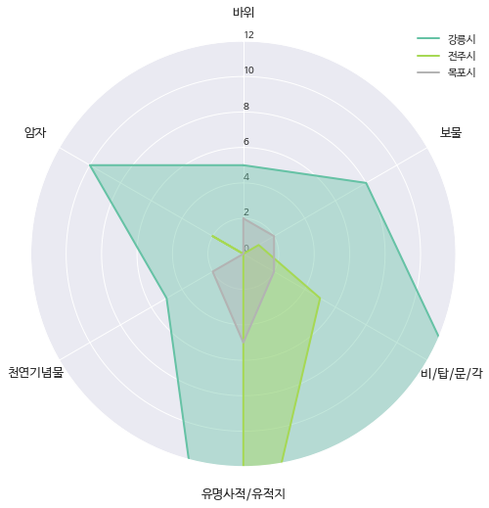

문화체육관광부는 2020년 1월 28일 관광거점도시 육성 사업 대상지로 국제관광도시에 부산광역시를, 지역 관광거점도시에 강원 강릉시와 전북 전주시, 전남 목포시, 경북 안동시를 각각 선정했다고 밝혔다. 이에 따르면 ▷부산은 관광 기반시설이 우수하고 국제관광도시로 발전할 수 있는 잠재력을 높이 평가받았으며,

| ▷강릉은 평창동계올림픽 유산을 활용한 관광자원과 올림픽·전통문화·자연환경 등 보유 자원의 활용에서 높은 점수를 받았다.  ▷전주는 한옥마을과 전통문화 브랜드에서  ▷목포는 근대역사문화와 음식문화 콘텐츠 및 지역 특화 자원에서 |
| --- |

▷안동은 유교문화자원 활용 등에서 높은 평가를 받았다.

[네이버 지식백과] 관광거점도시 (시사상식사전, pmg 지식엔진연구소)

**역할 분담**

1. 코드 주석 달아서 정리해서 드라이브에 올리기 **- 이번주 내로 업로드**

승객 분석 / 축제 분석/ 시설 분석 시각화

1. 상관관계 분석 - 대중교통시설&시설량
2. PPT 만들기 - 담주 화?
3. 발표7분

**2021년 12월 07일(화)**

참석자 : 정민화, 이주영, 권우영

오후: 빅데이터 수업 끝나고